Определяем состав ткани.
Полиэстер, нейлон и другие синтетические волокна

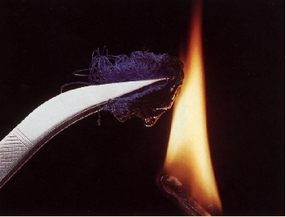
Не горят, а плавятся только в пламени или короткое время после удаления из него с химическим запахом, оставляя жесткий комочек.

